**4.1.10 Analisis Proses Bisnis Yang Diusulkan Pada Presensi Mahasiswa**

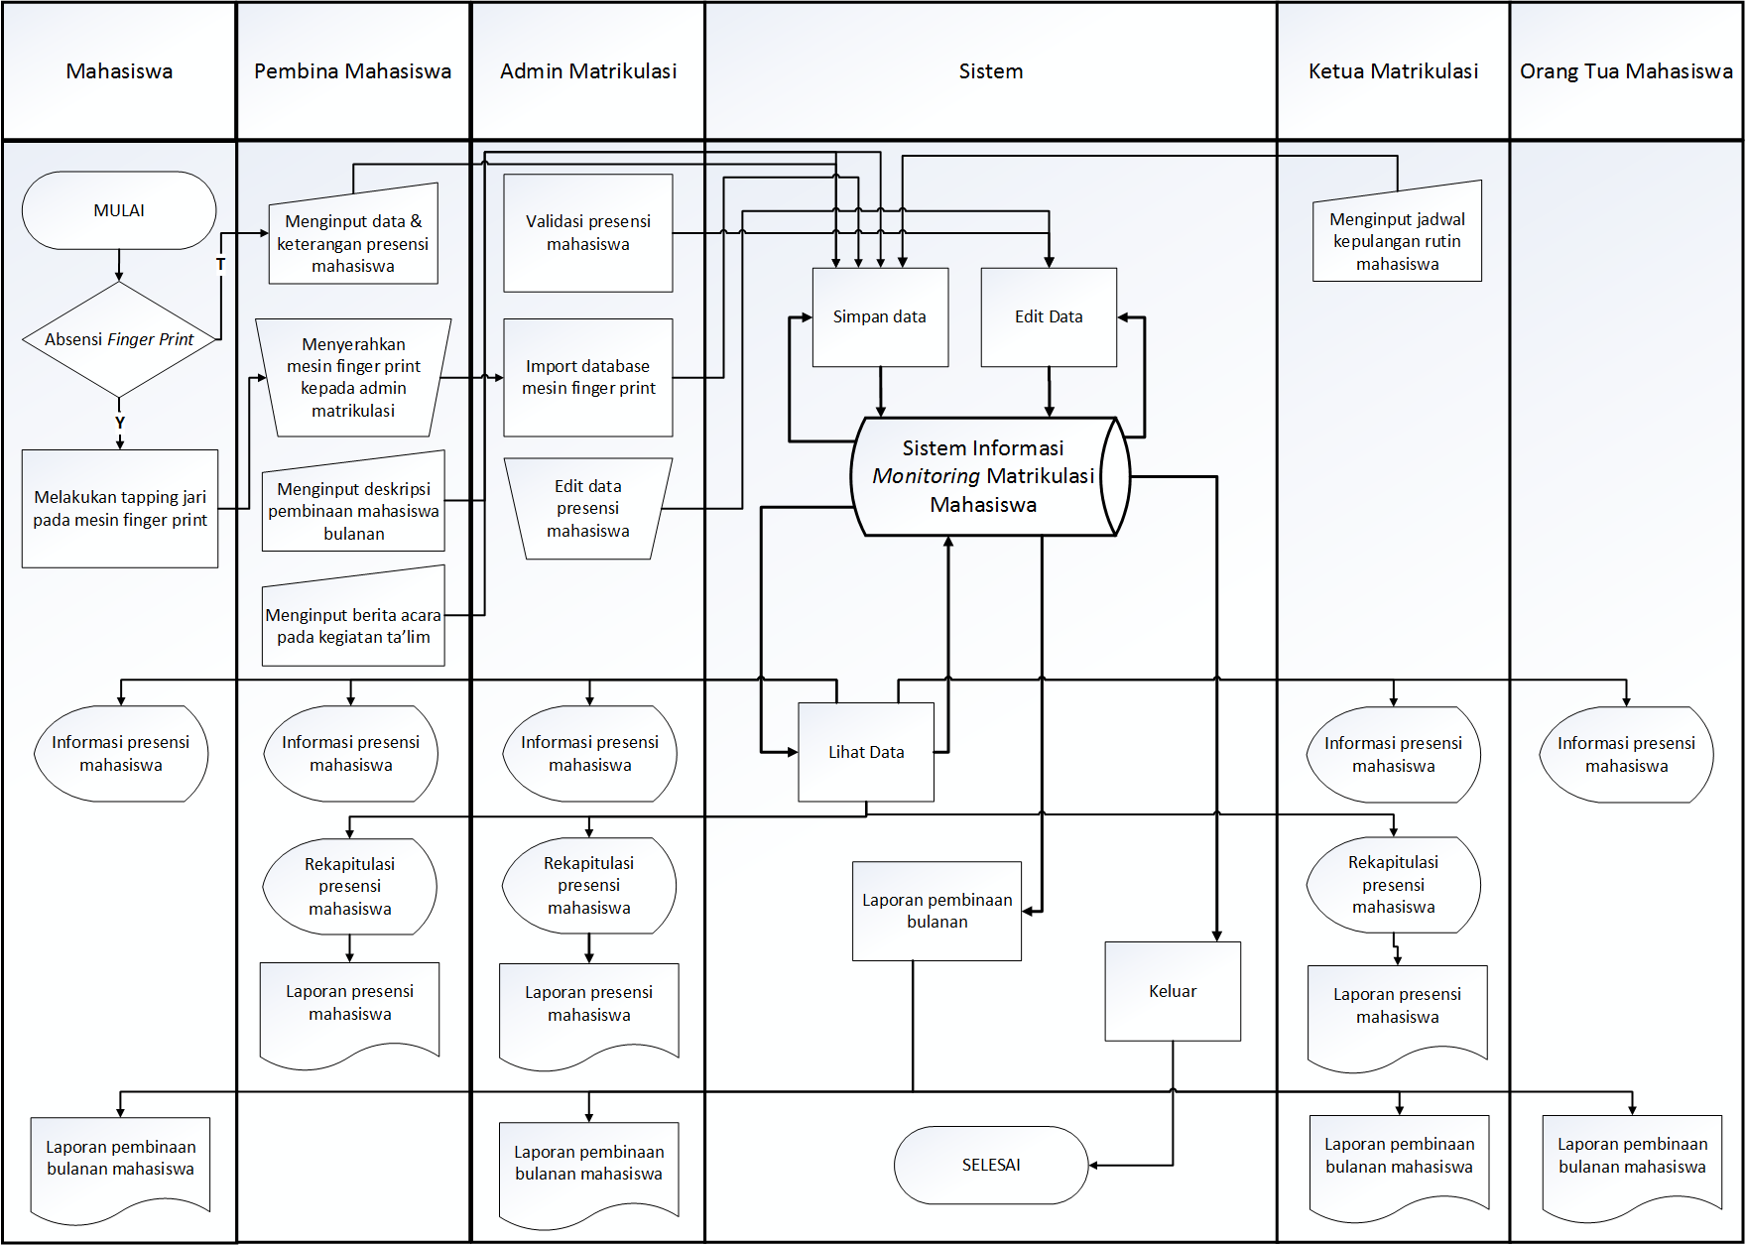

**4.1.11 Analisis Proses Bisnis Yang Diusulkan Pada Hafalan Quran Mahasiswa**

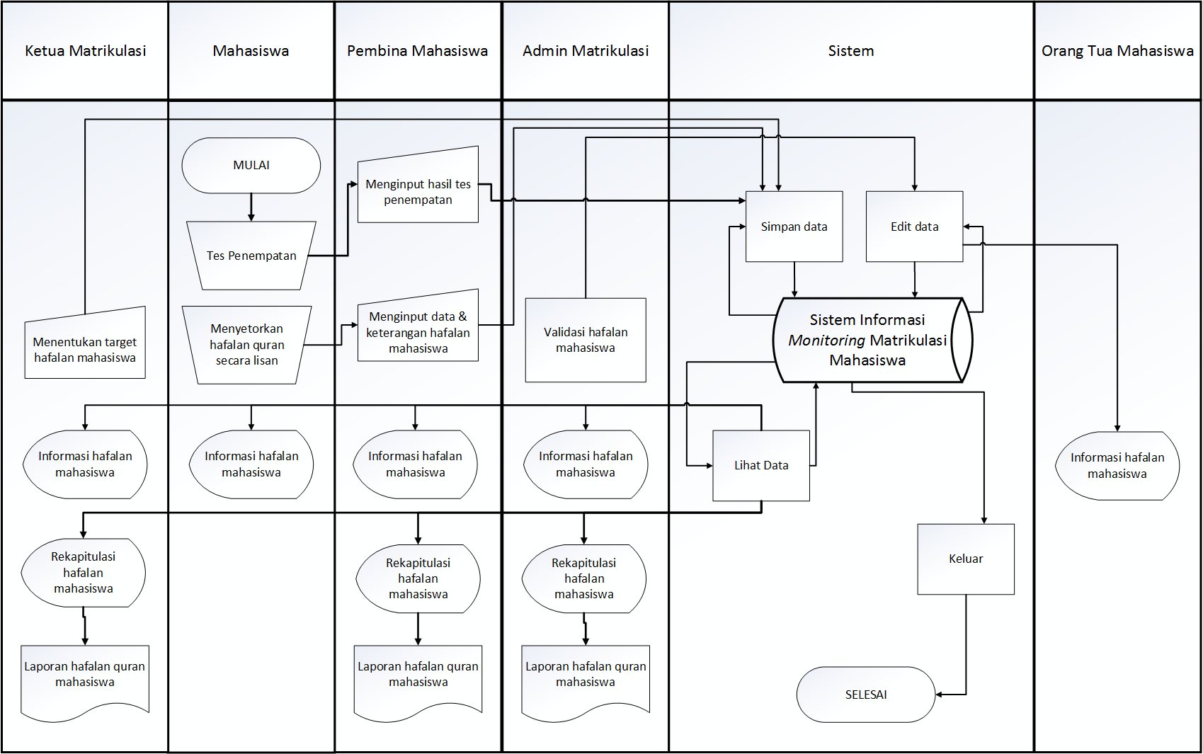

**4.1.12 Analisis Proses Bisnis Yang Diusulkan Pada Ujian Tahsin/Tahfidz**

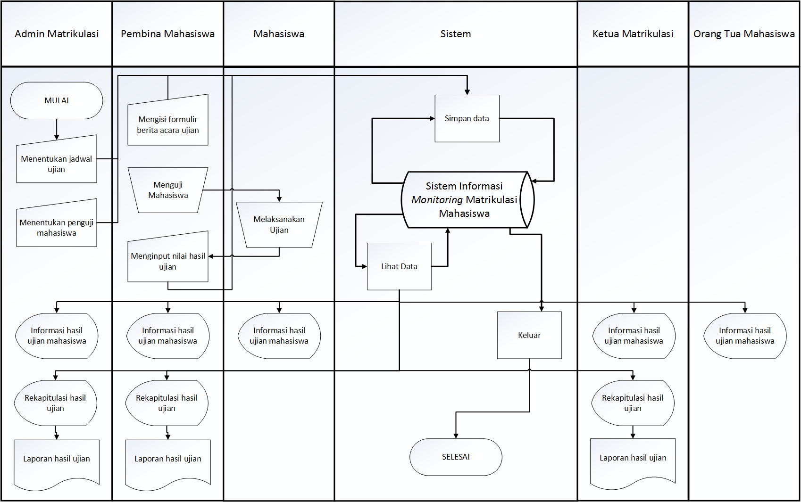

**4.1.13 Analisis Proses Bisnis Yang Diusulkan Pada Pelanggaran Mahasiswa**

